프로젝트 계획서

< TenoutofTen >

- 변 경 이 력 -

일자 | 버전 | 변경 내역 | 작 성 자
2017.05.03 |  | 프로젝트 계획서 초안 작성  - 1.3 조직 / 1.5 도구 / 4. 산출물 관리 | 최훈아

- 목 차 -
1. 프로젝트 개요 - 3 -
1.1 목적 - 3 -
1.2 주요 일정 - 3 -
1.3 조직 - 4 -
1.3.1 조직도 - 4 -
1.3.2 역할 및 책임 - 4 -
1.4 생명주기 모델 - 5 -
1.5 도구 - 5 -
2. 규모 산정 - 6 -
2.1 WBS(Work Breakdown Structure) - 6 -
3. 일정 - 7 -
4. 산출물 관리 - 8 -
5. 위험 관리 계획 - 9 -

프로젝트 개요

목적
프로젝트에 대한 간단한 소개 및 수행 목적을 기술한다.

주요 일정
프로젝트에서 주어진 주요 단계, 일정 별 산출물을 기술한다.

단계 | 일정 | 산출물

조직
프로젝트 내 구성원들의 조직도 및 역할을 기술한다.

조직도

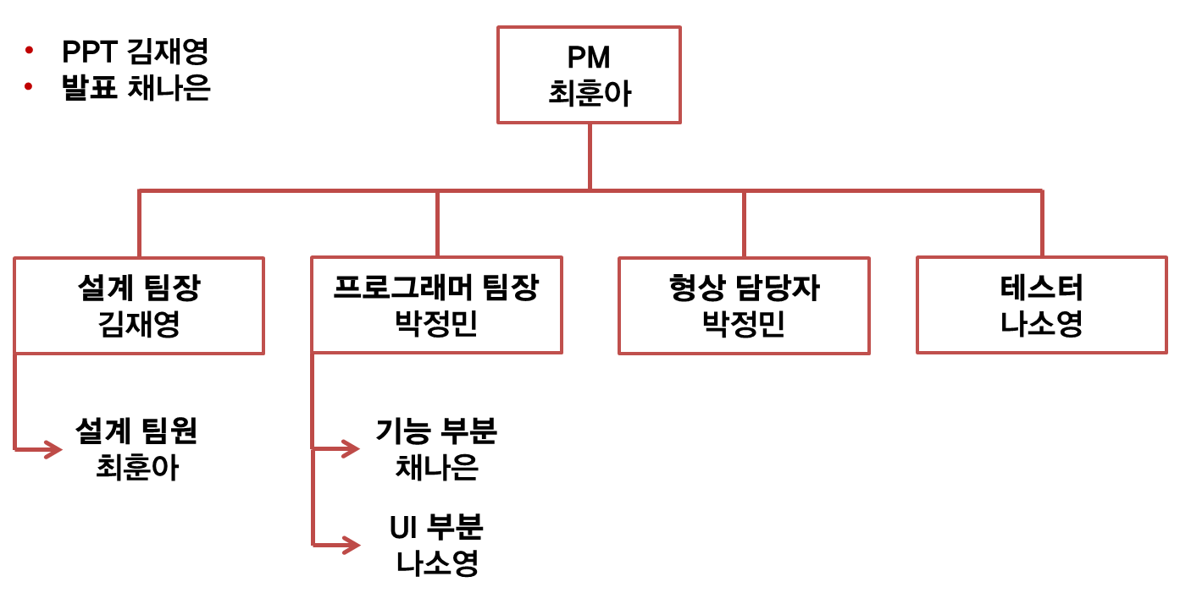

역할 및 책임
팀원 | 역할 | 책임
김재영 | 설계팀 팀장 | 프로그램의 전체적인 설계 흐름을 요구사항에 맞게 관리하여 총괄한다.
김재영 | 발표 PPT 제작 | 프로젝트에 관한 내용을 정리하여, 청중들이 보기 좋게 PPT를 제작한다.
나소영 | 개발팀 - UI 부분 | 사용자가 프로그램을 사용함에 있어 불편함이 없도록 User Interface를 최적화한다.
나소영 | 테스터 | 프로그램이 올바르게 작동하기 위해 여러 시행착오를 겪으며 testing한다. 결과를 기록한 후, 개발팀에게 알린다.
박정민 | 개발팀 팀장 | 프로그램의 기능과 UI 구현을 총괄하여 관리하고 기능 개발을 맡는다.
박정민 | 형상 담당자  (CM) | 정해진 형상 관리 규칙에 따라 형상항목을 식별하고 관리하여 주기적인 형상 상태를 보고한다.
채나은 | 개발팀 – 기능 부분 | 팀장에게 요구사항을 전달받아 그에 맞는 프로그램 기능을 개발한다.
채나은 | 최종 발표자 | 자신감 있는 모습으로 청중들에게 프로젝트에 대해 발표한다.
최훈아 | 프로젝트 담당자  (PM) | 팀의 리더로써 의사결정권을 가지고 프로젝트의 모든 것을 총괄한다. 또한 팀원간의 의사소통 그리고 고객과의 의사소통의 촉매 역할을 한다.
최훈아 | 설계팀 팀원 | 전체적인 설계 흐름을 요구사항에 맞게 계획한다.

생명주기 모델
프로젝트에 적용할 생명주기에 대한 설명을 기술한다.

waterfall 방식

도구
프로젝트에 적용할 도구에 대한 설명을 기술한다.
Ex) 일정관리 도구, 형상관리 도구 등..

redmine, github, eclipse(java)

규모 산정
WBS를 작성하고, 각 작업에 소요되는 기간을 계산한다.

WBS(Work Breakdown Structure)

일정
주요 일정을 Gantt 차트와 PERT 차트를 이용하여 작성한다.

산출물 관리
산출물의 관리 방안을 기술한다.
산출물을 어디에 저장하고, 산출물 명을 어떤 규칙으로 할지 등을 기술한다.

산출물 저장 -> github
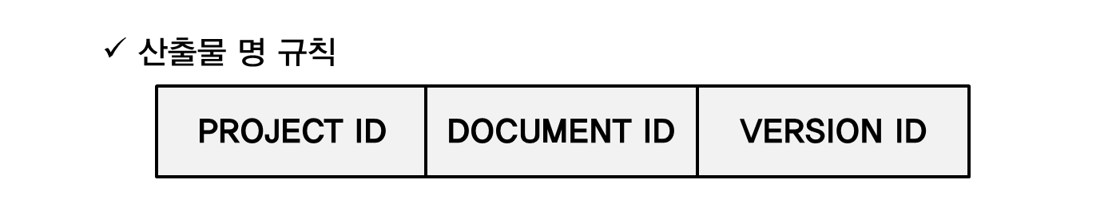
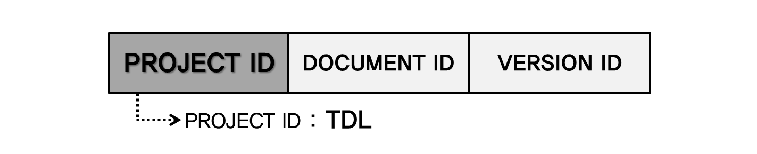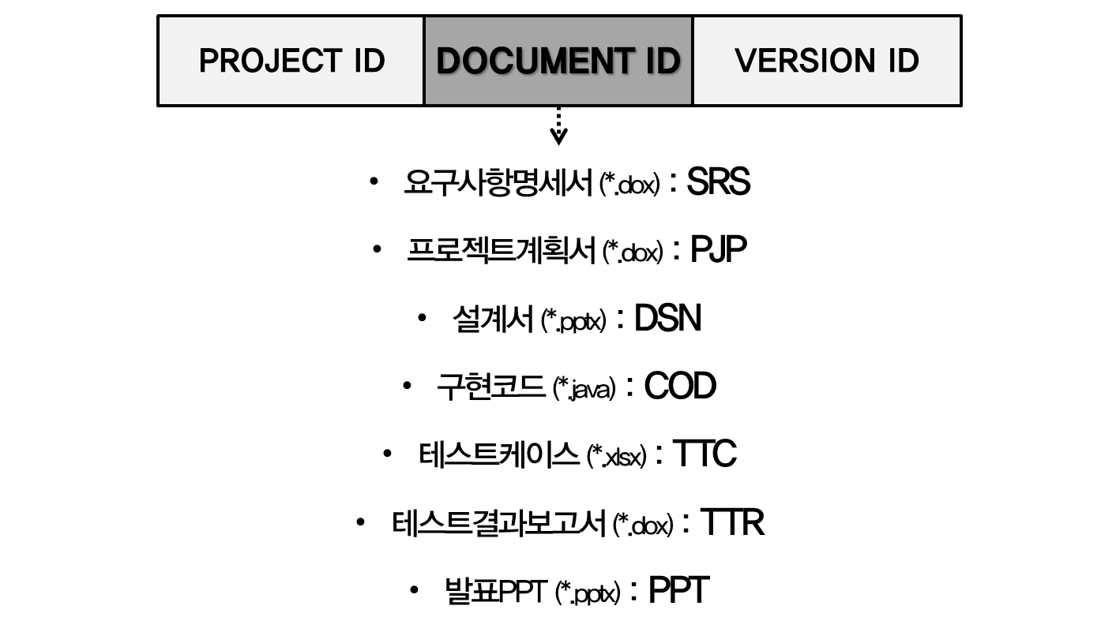
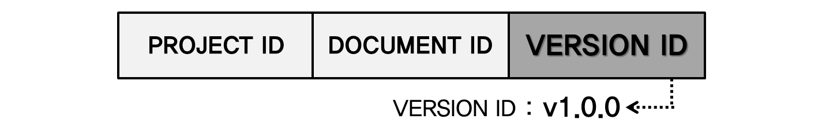

위험 관리 계획
프로젝트 수행 중에 발생할 위험을 식별하고, 이를 대처하기 위한 방안을 기술한다.

위험 요소 | 가능성 | 영향도 | 대처 방안

